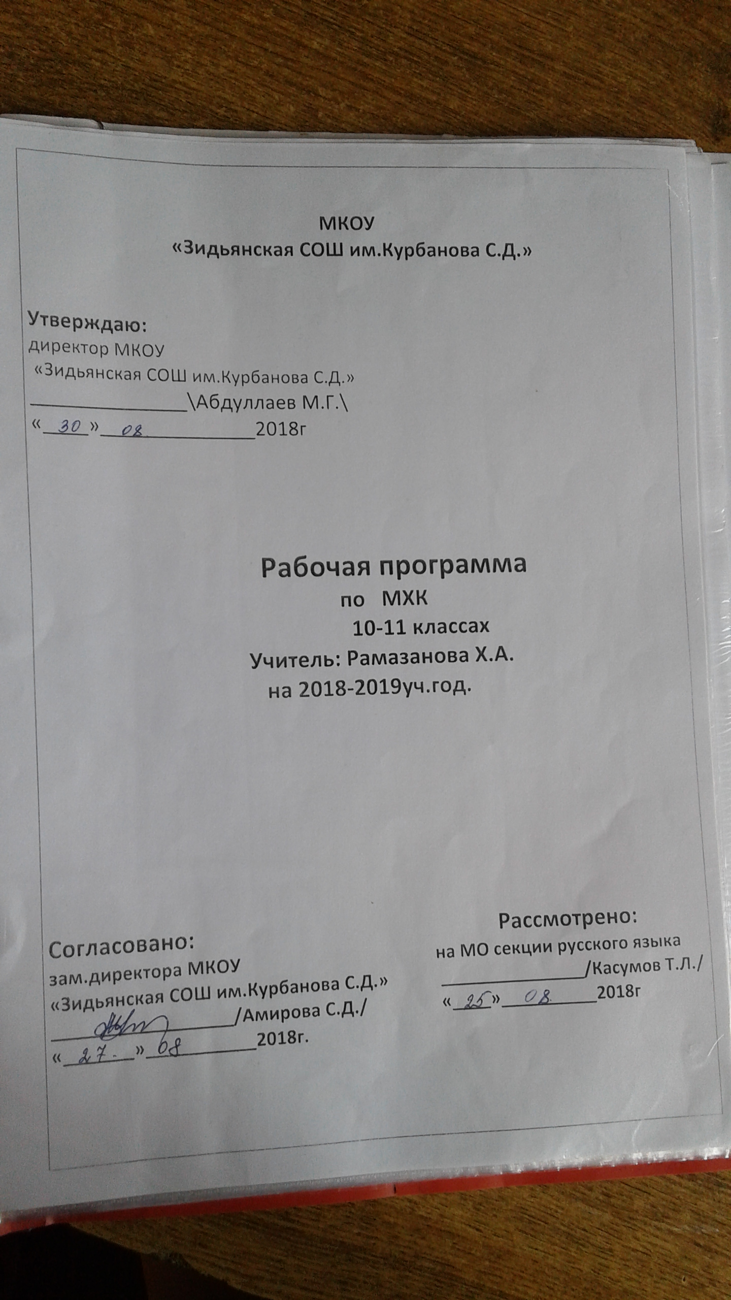
ПОЯСНИТЕЛЬНАЯ ЗАПИСКА

ТРЕБОВАНИЯ К УРОВНЮ
ПОДГОТОВКИ ВЫПУСКНИКОВ
В результате изучения мировой художественной культуры ученик должен
Знать / понимать:
- основные виды и жанры искусства;
- изученные направления и стили мировой художественной культуры;
- шедевры мировой художественной культуры; особенности языка различных видов искусства.
- характерные особенности и основные этапы развития культурно-исторических эпох, стилей и направлений мировой художественной культуры;
- шедевры мировой художественной культуры, подлежащие обязательному изучению;
- основные факты жизненного и творческого пути выдающихся деятелей мировой художественной культуры;
- основные средства выразительности разных видов искусства;
Уметь:
- узнавать изученные произведения и соотносить их с определенной эпохой, стилем, направлением.
- устанавливать стилевые и сюжетные связи между произведениями разных видов искусства;
- пользоваться различными источниками информации о мировой художественной культуре;
- выполнять учебные и творческие задания (доклады, сообщения).
- сравнивать художественные стили и соотносить конкретное произведение искусства с определенной культурно-исторической эпохой, стилем, направлением, национальной школой, автором;
- устанавливать ассоциативные связи между произведениями разных видов искусства;
- пользоваться основной искусствоведческой терминологией при анализе художественного произведения;
- осуществлять поиск информации в области искусства из различных источников (словари, справочники, энциклопедии, книги по истории искусств, монографии, ресурсы Интернета и др.);
Использовать приобретенные знания и умения в практической деятельности и повседневной жизни:
- выбора путей своего культурного развития;
- организации личного и коллективного досуга;
- выражения собственного суждения о произведениях классики и современного искусства;
- самостоятельного художественного творчества.
- выполнять учебные и творческие работы в различных видах художественной деятельности;
- использовать выразительные возможности разных видов искусства в самостоятельном творчестве;
- участвовать в создании художественно насыщенной среды школы и в проектной межпредметной деятельности;

Общеучебные умения, навыки и способы деятельности
Рабочая программа предусматривает формирование у учащихся общеучебных умений и навыков, универсальных способов деятельности и ключевых компетенций. В этом отношении приоритетными для учебного предмета «Мировая художественная культура» на этапе среднего (полного) общего образования являются:
умение самостоятельно и мотивированно организовывать свою познавательную деятельность;
устанавливать несложные реальные связи и зависимости;
оценивать, сопоставлять и классифицировать феномены культуры и искусства;
осуществлять поиск и критический отбор нужной информации в источниках различного типа (в том числе и созданных в иной знаковой системе - «языки» разных видов искусств);
использовать мультимедийные ресурсы и компьютерные технологии для оформления творческих работ;
владеть основными формами публичных выступлений;
понимать ценность художественного образования как средства развития культуры личности;
определять собственное отношение к произведениям классики и современного искусства;
осознавать свою культурную и национальную принадлежность.

Результаты обучения
Результаты изучения курса «Мировая художественная культура» приведены в разделе «Требования к уровню подготовки выпускников», который полностью соответствует стандарту. Требования направлены на реализацию личностно ориентированного, деятельностного и практикоориентированного подходов; освоение учащимися интеллектуальной и практической деятельности; овладение знаниями и умениями, востребованными в повседневной жизни, позволяющими ориентироваться в окружающем мире, значимыми для сохранения окружающей среды и собственного здоровья.
Рубрика «Знать/понимать» включает требования к учебному материалу, который усваивается и воспроизводится учащимися.
Рубрика «Уметь» включает требования, основанные на более сложных видах деятельности, в том числе творческой: соотносить изученные произведения с определённой эпохой, стилем, направлением, устанавливать стилевые и сюжетные связи между произведениями разных видов искусств, пользоваться различными источниками информации, выполняя учебные и творческие задания.
В рубрике «Использовать приобретённые знания и умения в практической деятельности и повседневной жизни» представлены требования, выходящие за рамки учебного процесса и нацеленные на решение разнообразных жизненных задач.
В результате освоения курса мировой и отечественной художественной культуры формируются основы эстетических потребностей, развивается толерантное отношение к миру, актуализируется способность воспринимать свою национальную культуру как неотъемлемую составляющую культуры мировой и в результате более качественно оценивать её уникальность и неповторимость, развиваются навыки оценки и критического освоения классического наследия и современной культуры, что весьма необходимо для успешной адаптации в современном мире, выбора индивидуального направления культурного развития, организации личного досуга и самостоятельного художественного творчества.

РАБОЧАЯ ПРОГРАММА
ПО МИРОВОЙ ХУДОЖЕСТВЕННОЙ КУЛЬТУРЕ
ДЛЯ УЧАЩИХСЯ 10 КЛАССА

10 класс
Тематическое планирование (34 ч)

Раздел учебника | Тема и количество часов на её изучение
1. Древние цивилизации.  6 часов | Первые художники Земли. 1  Архитектура страны фараонов. 2  Изобразительное искусство и музыка Древнего Египта. 1  Художественная культура Древней Передней Азии. 1  Искусство доколумбовой Америки. 1
2.Культура античности.  6 часов | Культура античности. Эгейское искусство. 1  Золотой век Афин. 1  Выдающиеся скульпторы Древней Греции. 1  Архитектура Древнего Рима. 1  Изобразительное искусство Древнего Рима. 1  Театральное и музыкальное искусство античности. 1
- Средние века.  9 часов | Мир византийской культуры. 1  Архитектурный облик Древней Руси. 3  Изобразительное искусство и музыка Древней Руси. 2  Архитектура западноевропейского Средневековья. 2  Изобразительное искусство Средних веков. 1  Театральное искусство и музыка Средних веков. 1
- Культура Востока.  5 часа | Индия – «страна чудес». 1  Художественная культура Китая. 1  Искусство Страны восходящего солнца (Япония). 1  Художественная культура ислама. 1
- Возрождение.  8 часов | Флоренция – колыбель итальянского Возрождения. 1  Золотой век Возрождения. 2  Возрождение в Венеции. 1  Северное Возрождение. 2  Музыка и театр эпохи Возрождения. 1

РАБОЧАЯ ПРОГРАММА
ПО МИРОВОЙ ХУДОЖЕСТВЕННОЙ КУЛЬТУРЕ
ДЛЯ УЧАЩИХСЯ 11 КЛАССА

11 класс
Тематическое планирование (34 ч)

Раздел | Тема и количество часов на её изучение
- Художественная культура XVII – XVIII вв.  13 часов | Стилевое многообразие искусства XVII – XVIII вв. 2  Архитектура барокко. 1  Изобразительное искусство барокко. 1  Классицизм в архитектуре Западной Европы. 1  Шедевры классицизма в архитектуре России. 2  Изобразительное искусство классицизма и рококо. 1  Реалистическая живопись Голландии. 1  Русский портрет XVIII века. 1  Музыкальная культура барокко. 1  Композиторы Венской классической школы. 1  Театральное искусство XVII – XVIII вв. 1
- Художественная культура XIX в.  9 часов. | Романтизм. 1  Изобразительное искусство романтизма. 1  Реализм – художественный стиль эпохи. 1  Изобразительное искусство реализма. 1  «Живописцы счастья» (художники импрессионизма). 1  Многообразие стилей зарубежной музыки. 1  Русская музыкальная культура. 1  Пути развития западноевропейского театра. 1  Русский драматический театр. 1
- Художественная культура XX в.  12 часов. | Искусство символизма. 1  Триумф модернизма. 1  Архитектура: от модерна до конструктивизма. 1  Стили и направления зарубежного изобразительного искусства. 1  Мастер русского авангарда. 1  Зарубежная музыка XX века. 1  Русская музыка XX столетия. 1  Зарубежный театр. 1  Русский театр XX в. 1  Становление и рассвет мирового кинематографа. 2  Обобщение по темам курса. 1

